FACHADA ATRÁS VILLAX
Area de la fachada piel de vidrio (9.44 m x 1.65 m)
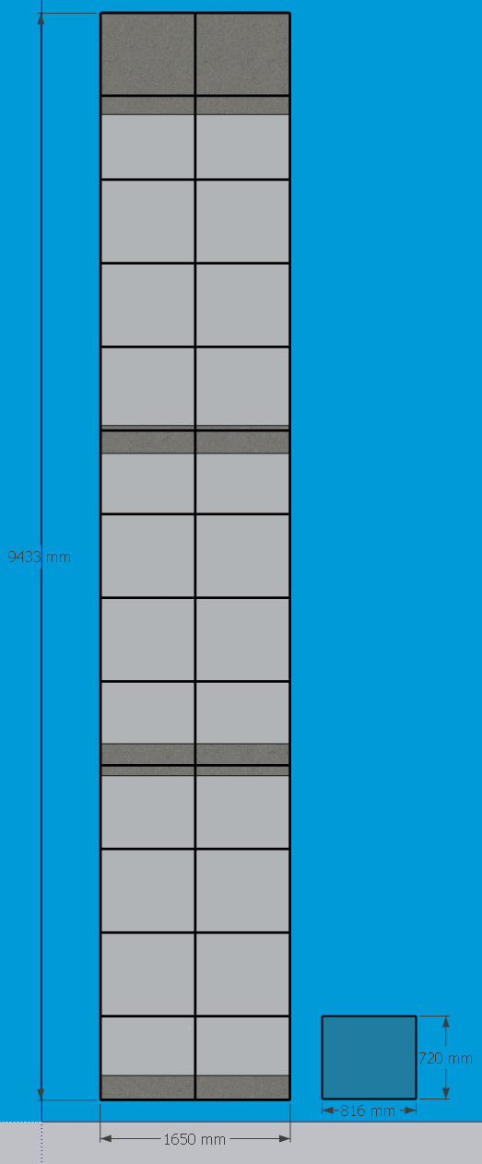 | 
Tamaño de vidrio (816 mm x 720 mm – Cantidad 26 piezas)
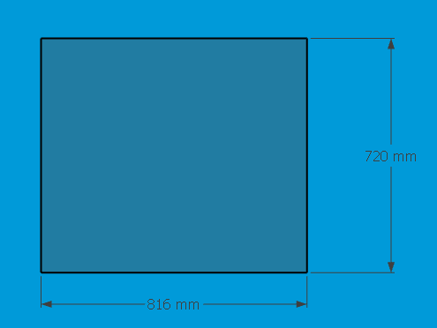
Espacio entre vidrios (6 mm)
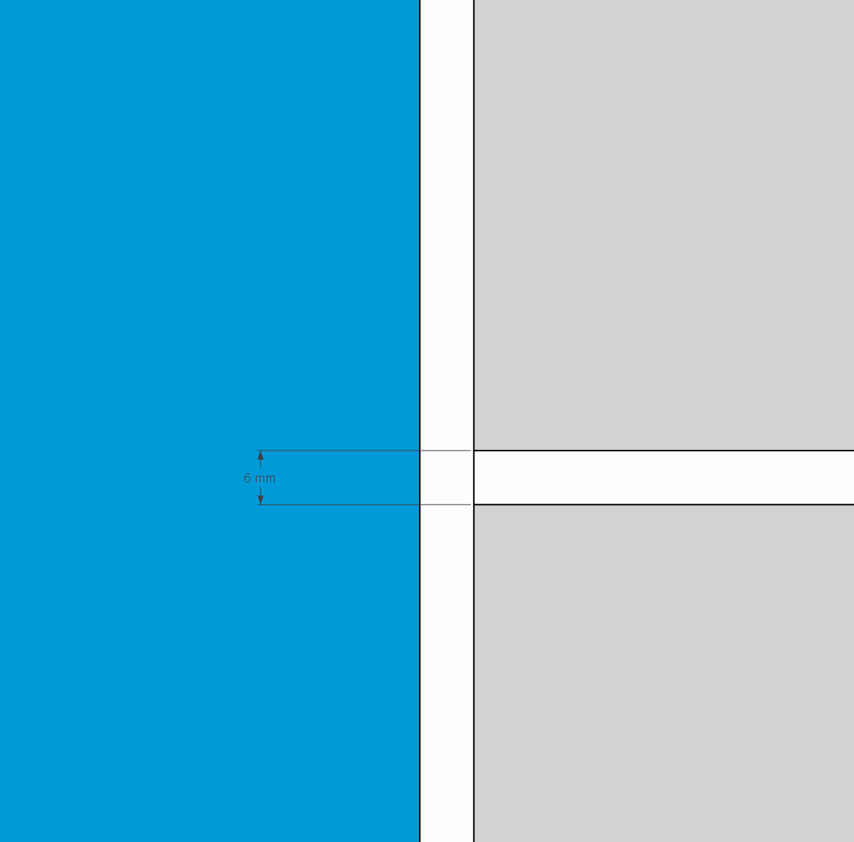
Altura loza y departamentos
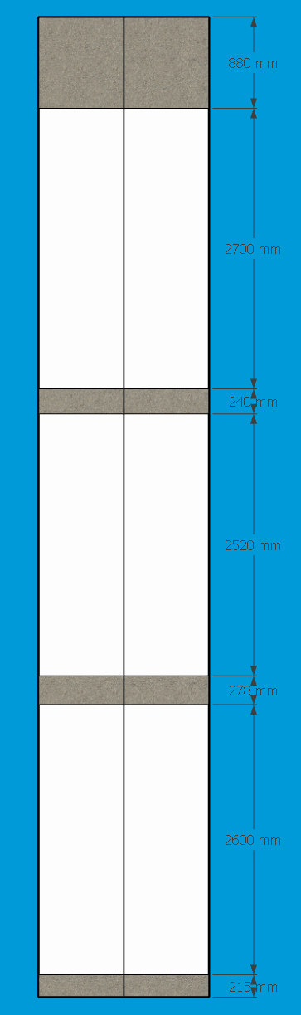
Cortes tubos 30x60 (Cantidad 10 tubos)
Piso 1
2.60 x 3 = 7.80 m (Tubos verticales enteros)
1.65 x 1 = 1.65 m (Tubo horizontal mitad loza)
0.215 x 3 = 0.645 m (Tubo vertical mitad loza)
Piso 2
2.52 x 3 = 7.56 m (Tubos verticales enteros)
1.65 x 1 = 1.65 m (Tubo horizontal mitad loza)
0.278 x 3 = 0.834 m (Tubo vertical mitad loza)
Piso 3
2.70 x 3 = 8.10 m (Tubos verticales enteros)
1.65 x 1 = 1.65 m (Tubo horizontal mitad loza)
0.240 x 3 = 0.72 m (Tubo vertical mitad loza)
1.65 x 2 = 3.3 m (Tubo horizontal mitad loza terraza)
0.880 x 3 = 2.64 m (Tubo vertical mitad loza terraza)1.65
Todos los pisos
1.65 x 6 = 9.9 x m (Tubos horizontales enteros)
0.78 x 18 = 14.04 x m (Tubos horizontales cortos)
Metros lineales de tubo
60.49 m

Materiales
- 26 pieza - Vidrio bronce de 6 mm – Tamaño 816 mm x 720 mm
- 10 tubos - Tubos de aluminio champagne 30x60 – 1.2 mm espesor
- 1 angular - Angular de anclaje 33x33 – 2.2 mm espesor
- 2 rollos - Cinta doble contacto rojo transparente – 33 m
- 12 tubos - Silicona estructural certificado – 300 ml
- 170 tornillos - Tornillos pequeño 6x1/2 – acero inoxidable
- 40 tornillos - Tornillos tirafondo de ¼” x 2 ½”– acero inoxidable
- 40 tarugos – tarugo nylon 8 mm
- 40 arandelas- arandela para tirafondo
- X - anclaje químico + varilla roscada M6 (Opcional pero recomendado)
- X - Tornillo autoperforante
- 3 brazos - Brazo de 40cm
- 3 seguros de ventana - Seguro tranca
- X metros - Felpa

